**WriteUp**

1. **题目来源**

攻防世界 <https://adworld.xctf.org.cn/task/answer?type=web&number=3&grade=0&id=5061>

1. **题目名称**

view_source

1. **题目描述**

X老师让小宁同学查看一个网页的源代码，但小宁同学发现鼠标右键好像不管用了。

**题目场景：**http://111.198.29.45:38980

1. **解题步骤**

第一步：打开题目给出的网站

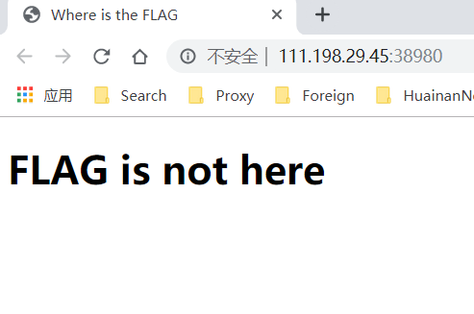

第二步：本题题目是view_source提示查看网页源代码

但是鼠标右键被禁用，无法通过鼠标右键 “检查”->调试网页 查看源代码

但是我可以通过F12直接打开调试页面。

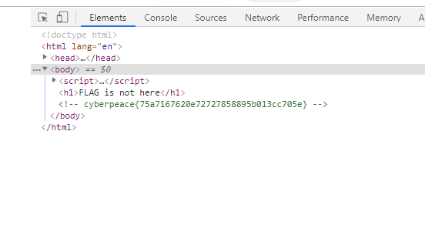

第三步：网页源代码中即出现了flag值

<!-- cyberpeace{75a7167620e72727858895b013cc705e} -->

Flag ：cyberpeace{75a7167620e72727858895b013cc705e}

提交成功